МКОУ «Костинская СОШ»
Анализ проведения недели окружающего мира
в начальной школе за 2018-19 учебный год.

Природа - это самая лучшая из книг,
написанная на особом языке.
Этот язык надо изучать.
Н. Г. Гарин-Михайловский

Изучение учебных предметов не ограничивается рамками уроков, а имеет продолжение во внеурочной деятельности. Такая взаимосвязь способствует успешному развитию детей, целостному восприятию мира. Примером интеграции может служить неделя окружающего мира в первой четверти.
Цели:
1. развивать у учащихся интерес к урокам окружающего мира; повысить образовательный уровень; осуществлять экологическое воспитание,
2. формировать способность восприятия учащимися целостной картины мира, бережного отношения к природе;
3. создать условия для развития и реализации познавательных и творческих способностей учащихся.
4. развивать умение работать самостоятельно, представлять результат индивидуальной деятельности.
В рамках недели прошли такие мероприятия как:
1. Праздник «Здравствуй, Осень золотая!» Конкурс чтецов, песен, игр о природе
2. Конкурс поделок “Чудеса своими руками ”

3. Открытые уроки по окружающему миру в 1 и 2 классах.
4. Внеклассное мероприятие «Береги свою планету!»
5. Защита проектов по окружающему миру
6. День здоровья. Поход в лес.
7.Олимпиада во 2-4 классах

Понедельник – 15.10.18г.
Открытие недели по окружающему миру начался с праздника «Здравствуй, Осень Золотая!». Был подготовлен сценарий учащимися 4 класса учителем Шестаковой И. М.
На праздник пришли сказочные герои: Царица Осень и его слуги: сентябрь, октябрь и ноябрь. Каждый из героев приглашал ребят принять участие в различных его заданиях. Дети читали стихи о природе, пели песни об осени, отгадывали загадки, проводились различные конкурсы, играли. На празднике поздравляли осенних именинников.

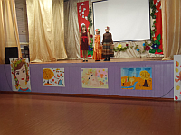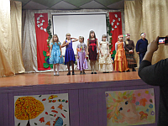

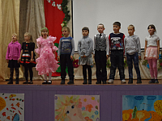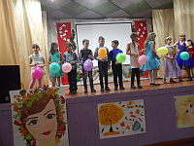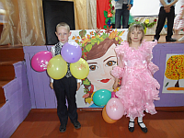

Каждый из героев приглашал ребят принять участие в различных его заданиях. Дети читали стихи о природе, пели песни об осени, отгадывали загадки, проводились различные конкурсы, играли.
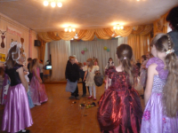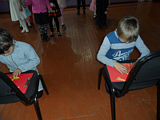

Конкурс поделок «Чудеса своими руками»
На неделю окружающего мира была подготовлена выставка поделок из природного материала «Чудеса своими руками».
В этом конкурсе приняли участие дети совместно с родителями. Сколько фантазии, юмора, творчества проявили дети! Какое широкое использование природного материала, какое вдохновение нужно, чтобы сделать такую красоту!

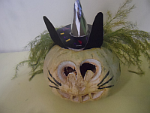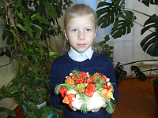

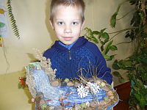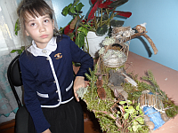

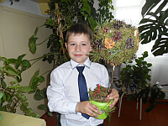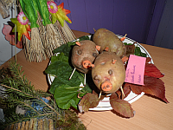

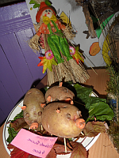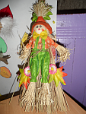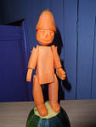

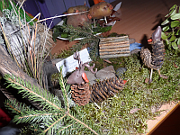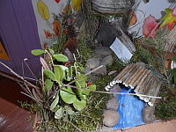

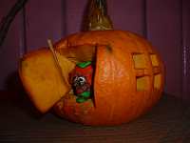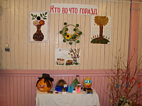

16.10.18 год. Вторник.
Во второй день обучающиеся 1 класса со своим учителем Лошаковой Е. А. читали сказки и легенды о животных и растениях. Ребята рассказывали, что они знают о жизни животных нашего края, какие растения лекарственные и ядовитые. Оказалось, у первоклассников хороший познавательный уровень об окружающем мире.
У учащихся 2-4 классов прошла олимпиада по теме: «Знатоки природы». Многие ребята приняли участие в олимпиаде, им хотелось проверить, насколько хороши знают природу.
В 3 классе участвовало 7 человек. Из них 1 место занял Воронов Игорь, набрав 20 баллов из 27, 2 место – Бульдина Саша, набрав 18 б, 3 место – Загоренко Степа – 16 б.
В 4 классе приняли участие в олимпиаде 10 человек. Из них 1 место – Козлова Наташа (30 б) из 33, 2 место – Хайрутдинова Рената (29 б), 3 место – Домошонкина Эмма(23 б), 4 место - Абалаков Сережа (15б).
Во втором классе Коробков Дима занял 1 место, Конышев Вова – 2 место, Разумная Настя – 3 место и Федорко Даша – 4 место.

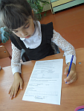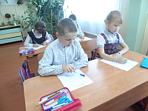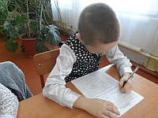

Среда 17.10.19 г.
На третий день учителя 2 и 4 классов провели внеклассное мероприятие «Береги свою планету!». Целью такого мероприятия было дать представление о полной взаимосвязи человека и природы; об ответственности человека за окружающий мир; показать, что человек – частица природы; учить детей выполнять законы природы и понимать необходимость этого. Для организации начала мероприятия была проведена беседа о красоте окружающего нас мира, с использованием презентации о природе. Ребята подготовили стихи о природе, рисунки – знаки экологического характера. Использование такого приёма позволило детям настроиться на работу.
В игре принимали 2 команды: «Человек» и «Природа». Во время игры каждая команда выполняла такие задания: собрать пословицу, отвечали на вопросы теста, из полученных букв которого составили слово «Экология». Во время игры – дискуссии «Хорошо – Плохо» каждая команда должна была обосновать положительное или отрицательное воздействие человека на те или иные компоненты природы. Ребята показали свои знания о том, что человек делает хорошо, а что плохо. Во время физминутки дети движениями показывали, как привести планету в порядок. Также была продемонстрирована выставка рисунков с комментариями.
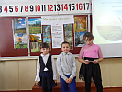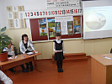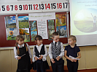

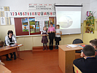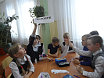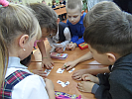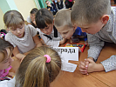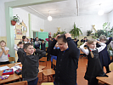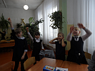

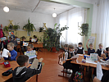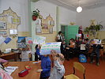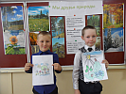

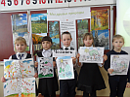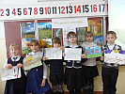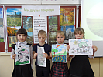

В борьбе за первенство команды «Человек» и «Природа» выполняли задания викторины, отвечая на вопросы, выбирали правильный ответ на заданный вопрос. Хочется отметить, что дети немало знают о животных и растениях. Разгадывая кроссворд, показали свои знания о птицах. Интересно прошёл юмористический конкурс «Кто как подаёт голос», где дети имитировали голоса животных. Команды набрали одинаковое количество баллов. Для достижения поставленных целей учителя использовали игровой метод.
Различные виды упражнений, четкая организация каждого конкурса, логика построения всего мероприятия, использование иллюстративного и раздаточного материала – всё это помогало детям справляться с заданием быстро и безошибочно. На протяжении всего мероприятия ученикам были интересны все задания, наблюдалась их высокая активность.
На уроке окружающего мира первоклассники провели исследовательскую работу по теме: «Что такое хвоинки?»
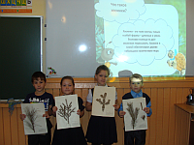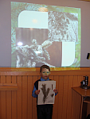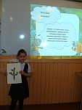

Наблюдения за деревьями показали, что одни деревья имеют листья, а другие - хвоинки. Ребята сделали вывод, что у одних деревьев крона из листьев, у других – из хвоинок. Рассматривая хвоинки у сосны и ели, дети показали, что хвоинки растут по разному: у ели по одной хвоинке, а у сосны по две.
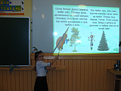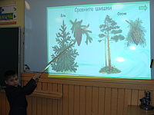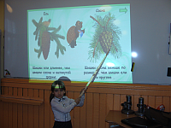
Игра «Угадай дерево?» закрепила знания и умения у первоклассников угадывать дерево по листу или хвоинке. И в конце урока ребята говорили о бережном отношении к окружающей природе. Хорошая организация занятия, высокая познавательная активность детей, их дисциплинированность позволили провести урок на высоком методическом уровне.

Четверг – 18.10.18г.
Во втором классе на уроке окружающего мира дети учились находить связи в природе, говорили о влиянии человека в нарушении этих взаимосвязей или сохранении их. Различные задания помогали детям спасти лес от гибели.

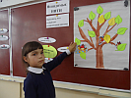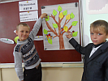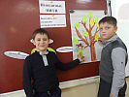

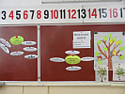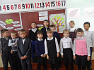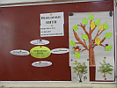

А после уроков ребята начальных классов защищали свои проекты по окружающему миру. Коробков Дима рассказал о жизни своих домашних питомцев – хомячков, подготовив презентацию с видео. Саламатин Сережа рассказал об уссурийском тигре.

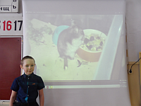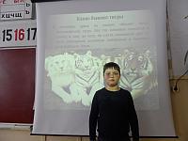

Дети 1 класса подготовили проекты о своей семье.

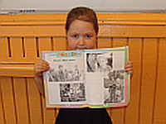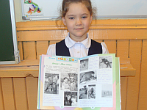

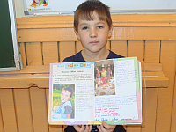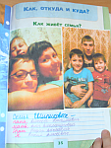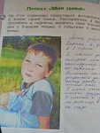

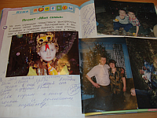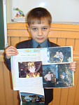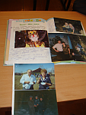

Пятница 19.10.18г
Мы за здоровый образ жизни!

В этот день ребята получили большой заряд. После уроков все отправились в поход на природу. Дети играли в подвижные игры, составляли композицию из камней, девочки играли в прятки, мальчишки пускали «блинчики» по воде, лазили по деревьям, жгли костер и жарили сало. День прошел замечательно! Все это оставило в душах детей восторг, желание ходить в походы как можно чаще.

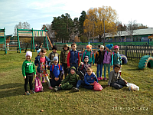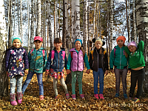

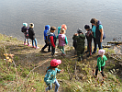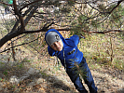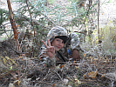
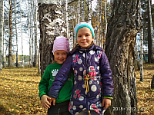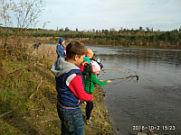

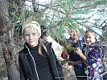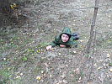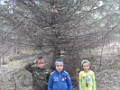

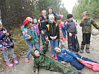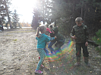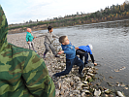

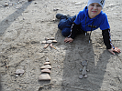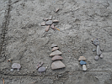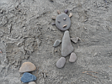

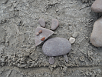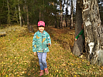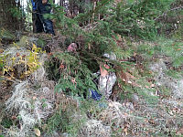

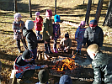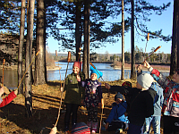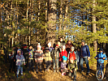

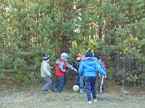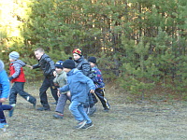

Творческий подход в выборе заданий, методов и форм проведения занятий, познавательная активность и дисциплинированность детей позволили учителям начальной школы провести неделю по окружающему миру на хорошем методическом уровне и выполнить все поставленные цели.
В конце недели «Знатоки природы» прошло награждение ребят за их активность и участие.
Руководитель МО: Кузьмина Г. М.

